
Los dos gráficos de barras corresponden a las notas obtenidas por dos cursos en una evaluación de Ciencias Naturales.
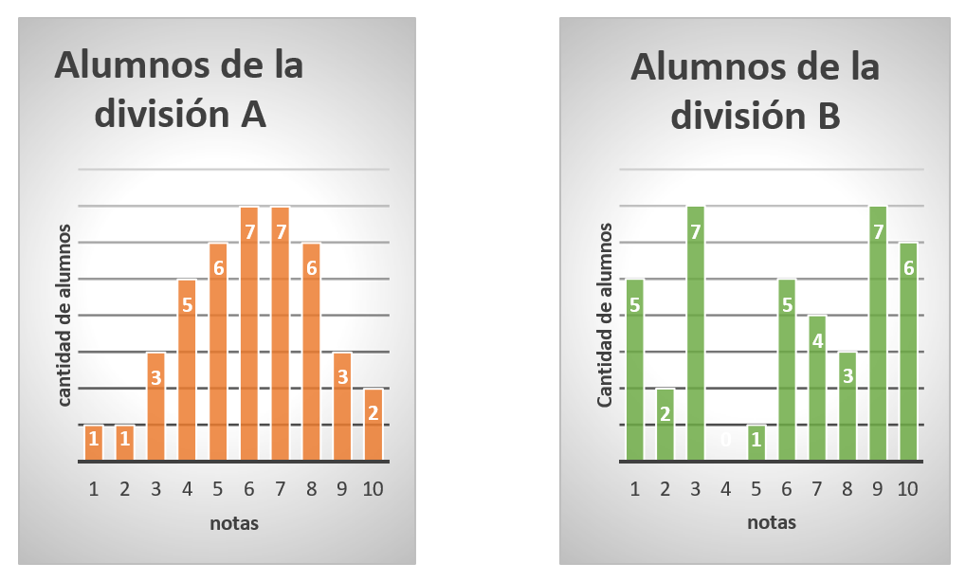
- Organiza los datos en una tabla como esta para cada curso:
Nota | Frecuencia | |𝑥 − 𝑥̅| | (𝑥 − 𝑥̅)²
- Calcula la media y la desviación típica de cada curso.
- ¿Qué curso tiene mayor dispersión?

